Prilog 4

INFORMIRANJE I VIDLJIVOST

Aktivnosti koje se provode unutar LEADER intervencije, a financiraju se iz EPFRR trebaju biti propisno označeni, a u skladu s prilogom III Provedbene Uredbe (EU) br. 2022/129. Označavanje je obveza korisnika.

1.1. Obveze korisnika

Korisnik je u obvezi propisno označiti aktivnosti koje provodi u okviru LEADER intervencije, poštujući osnovne elemente vidljivosti i to:

a) navodeći na svojoj službenoj internetskoj stranici, ako takva stranica postoji, i na službenoj internetskoj stranici na društvenim medijima kratak opis aktivnosti, razmjeran razini potpore, uključujući njezine ciljeve i rezultate, te naglašavajući financijsku potporu Unije

b) navođenjem izjave u kojoj se na vidljiv način naglašava potpora Unije na dokumentima i komunikacijskim materijalima povezanima s provedbom aktivnosti, koji su namijenjeni javnosti ili sudionicima, te isticanjem amblema Unije u skladu s tehničkim značajkama utvrđenima u točki 1.2.

c) za aktivnosti koje se sastoje od ulaganja u fizičku imovinu i čija ukupna javna potpora premašuje 50.000 EUR ili u slučaju potpore u obliku financijskih instrumenata, uključujući financiranje obrtnog kapitala, čiji su ukupni troškovi veći od 500.000 EUR, postavljanjem informativne ploče ili ekvivalentnog elektroničkog zaslona s informacijama o projektu uz naglašavanje financijske potpore Unije i isticanje amblema Unije u skladu s tehničkim značajkama utvrđenima u točki 1.2.
d) za aktivnosti koje se sastoje od potpore aktivnostima LEADER-a, osnovnim uslugama i infrastrukturi koje nisu obuhvaćene točkom c), čija ukupna javna potpora premašuje 10.000 EUR, ili u slučaju potpore u obliku financijskih instrumenata, uključujući financiranje obrtnog kapitala, čiji su ukupni troškovi veći od 100.000 EUR, postavljanjem najmanje jednog plakata najmanje veličine A3 ili ekvivalentnog elektroničkog zaslona s informacijama o operaciji na mjestu koje je jasno vidljivo javnosti uz naglašavanje potpore Unije.

1.2. Osnovni elementi vidljivosti

Tijekom trajanja aktivnosti i/ili po dovršetku aktivnosti, u skladu s obvezama iz točke 1.1, LAG jasno ističe podatke o projektu i financijskom doprinosu Unije.

Tehničke karakteristike vidljivosti spomenutih oglasnih medija poštuju načela:

(a) uz ambleme EU ističe se i sljedeća izjava: »Financira Europska unija«

(b) uz amblem EU ističe se i logotip Ministarstva poljoprivrede, logotip Strateškog plana te logotip LEADER-a

(c) minimalno 25% površine oglasnog medija zauzima logotip Ministarstva poljoprivrede i EU uz obvezni tekst »Financira Europska unija«.

Detaljne informacije o grafičkim rješenjima oblikovanja simbola EU i ostalih elemenata vidljivosti, dostupne su na stranicama:

https://europa.eu/european-union/about-eu/symbols/flag_en

https://ruralnirazvoj.hr/program/ostali-dokumenti-i-vodici//

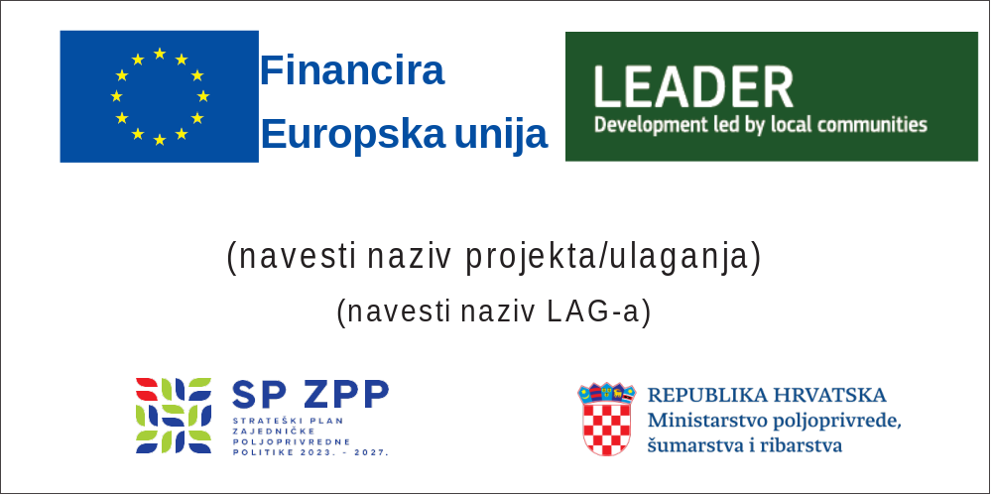

Primjer/slika osnovnih elemenata vidljivosti

